增加门诊就诊卡预交金余额核对校验机制，如下表中每天预交金余额表和明细表和卡同一时间上实际余额比对校验，如有差错需要告知并纠错保证卡面余额和账面余额相符。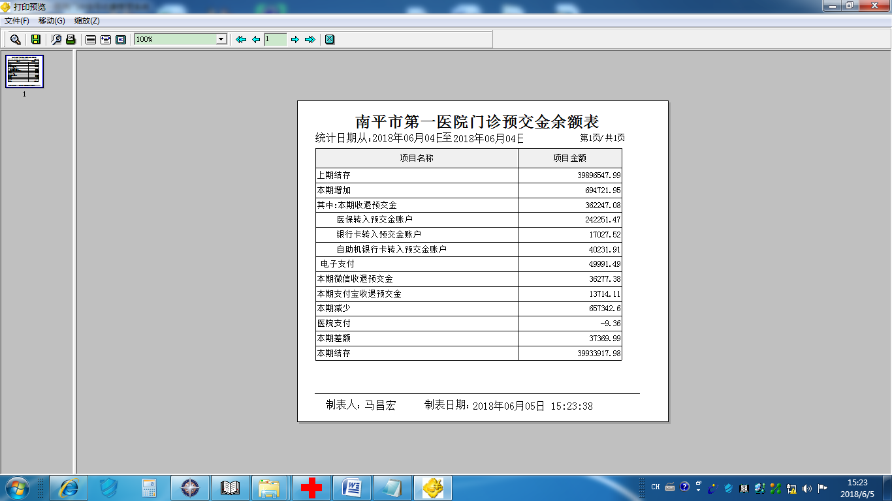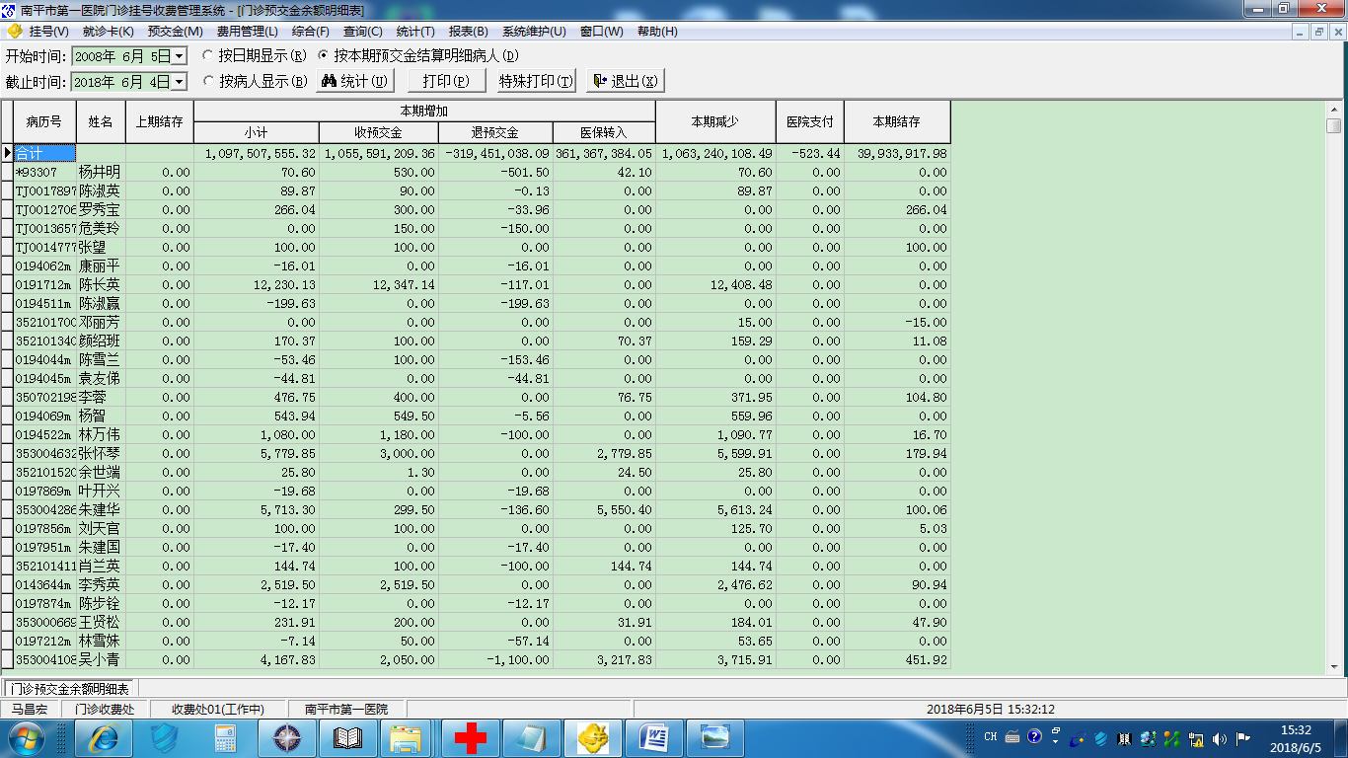
以下这个患者就是交费信息减去未结算和已结算费用不等于账户余额信息，也不等于预交金余额明细表的金额。
